Муниципальное бюджетное общеобразовательное учреждение
Белосельская средняя школа
Пошехонского муниципального района Ярославской области

Номинация «Природа и этнос»

Комплексный анализ гидронимов
бассейна реки Ухры

Автор: Лабудина Ксения
учащаяся 9 класса
МБОУ Белосельской средней школы,
Пошехонский муниципальный район Ярославской области
Руководитель: Чернова Инна Федоровна, учитель истории и обществознания
МБОУ Белосельской средней школы, Пошехонский муниципальный район Ярославской области

2022 г.
Оглавление

- ВВЕДЕНИЕ 3
- МАТЕРИАЛЫ И МЕТОДЫ ИССЛЕДОВАНИЯ 4
- РЕЗУЛЬТАТЫ ИССЛЕДОВАНИЯ И ИХ ОБСУЖДЕНИЕ 5
3.1. Историко-географическая характеристика бассейна реки Ухры 5
3.1.1. История заселения бассейна реки Ухры по данным гидронимии 5
3.1.2. Географическая характеристика бассейна реки Ухры 6
3.2. Этнолингвистический анализ гидронимии бассейна реки Ухры 7
3.2.1. Этимологический анализ гидронимов 7
    - Структурно-словообразовательный анализ гидронимов 9
3.2.3. Лексико-семантический анализ гидронимов 10
- ВЫВОДЫ 11
- ЗАКЛЮЧЕНИЕ 12
- СПИСОК ИСПОЛЬЗОВАННОЙЛИТЕРАТУРЫ 13
- ПРИЛОЖЕНИЕ 14

- ВВЕДЕНИЕ

Общая характеристика темы.
Географические названия, или топонимы, человек для своих нужд использует с глубокой древности. Их применение обусловлено всей историей развития человечества. Прежде всего, топонимы помогают фиксировать положение объекта в пространстве, позволяют успешно ориентироваться на местности, организовывать различную хозяйственную деятельность. Кроме того, названия географических объектов, созданные в далеком прошлом и дошедшие до нас, содержат ценную этнолингвистическую и историческую информацию о языке, расселении народов, их быте и культуре [1,3].
Среди топонимов особое место занимают гидронимы – географические названия водных объектов: океанов, морей, рек, озер, болот. Самыми трудными и в то же время наиболее значимыми и интересными для изучения оказываются названия рек, или потамонимы. Во-первых, они менее других топонимов подвержены эрозии времени. Во-вторых, многие из них возникли в далеком прошлом из древних нередко исчезнувших языков и имеют субстратное происхождение, поэтому восстановить их первоначальную форму и содержание бывает крайне сложно. В-третьих, реки всегда имели большое значение в хозяйстве и культуре людей. В прошлом они служили самыми оживленными транспортными артериями, по которым осуществлялись торговые сношения между народами, совершались миграции и расселение. Кроме того, реки являлись центрами становления самобытной культуры многих народов [1,9, 12, 18].
Актуальность темы.
В настоящее время наиболее актуальными становятся исследования, посвященные топонимии небольших территорий [26,31]. Данные работы позволяют более глубоко понять закономерности возникновения географических названий, их диалектные особенности, дополнить сведения по истории заселения отдельных земель, восстановить быт и культуру населяющих их народов.
Учитывая особую значимость водных объектов в топонимике, о чем сказано выше, настоящее исследование посвящено гидронимам бассейна реки Ухры. Выбор объекта обусловлен тем, что в бассейнах крупных рек сохранились ранние пласты топонимии, которые сосуществуют с более поздними названиями, что придает их изучению особый интерес.
Цель и задачи исследования.
Целью данной работы является комплексный анализ гидронимов бассейна реки Ухры.
Для достижения данной цели при проведении исследований были поставлены следующие задачи:
- Выявить и систематизировать гидронимы бассейна реки Ухры.
- Дать историко-географическую характеристику реки Ухры.
- Провести этнолингвистический анализ гидронимического материала реки.
- Составить топонимический словарь гидронимов бассейна реки Ухры.
Новизна и практическая значимость.
В данном исследовании впервые предпринята попытка комплексного анализа гидронимии бассейна реки Ухры, относящейся к Верхне-Волжскому бассейну и имеющей большое значение для экономики, культуры и отдыха населения области.
В ходе работы составлен топонимический словарь гидронимов, включающий все наиболее значимые названия, встречающиеся в картографических и письменных источниках по данному водному объекту.
Данное исследование, а также словарь, составленный на его основе, могут быть использованы учителями региона на уроках краеведения, истории, географии, а также для организации внеурочной деятельности учащихся.

2. МАТЕРИАЛЫ И МЕТОДЫ ИССЛЕДОВАНИЯ

Источники материала для исследования достаточно многочисленны и разнообразны. Прежде всего, это различные географические и топографические карты, планы и материалы Генерального межевания, списки населенных мест, топонимические, этимологические и лингвистические словари, а также работы различных авторов [2,4-8,10,11,13-17,19-25,27-30,32-37].
Не последнюю роль в работе сыграли материалы школьного музея, в котором хранится экспедиционный материал, собранный школьным эколого-краеведческим объединением «Исток» предыдущих лет. Кроме того, нами осуществлялся обмен краеведческими материалами по данной теме со школами района, расположенными в бассейне реки Ухры – Покров-Рогульской, Пятницкой и Вощиковской.
В ходе изучения литературных источников различных авторов нами была дана краткая историко-географическая характеристика реки Ухры и ее притоков в соответствии с местоположением на старых и современных картах (приложение 1). Для крупных водных объектов приведены характеристики из Государственного водного реестра в сводной таблице (приложение 4).
На основе проведенной работы составлен алфавитный список всех выявленных гидронимов (приложение 2), а также сводная таблица соподчиненности водных объектов в порядке следования от истока к устью бассейна реки Ухры (приложение 3).
Далее в ходе кропотливой работы со словарями и работами различных авторов для каждого гидронима проводился лингвистический анализ, включающий установление его словообразовательной структуры, этимологии и семантики. На основе полученных данных был составлен гидронимический словарь бассейна реки Ухры (к работе прилагается).
Учитывая особый интерес к субстратной топонимике, для создания целостной картины распределения гидронимов финно-угорского происхождения в бассейне реки Ухры применялось картирование (рис.1).
В ходе работы выявленные гидронимы классифицировались и распределялись по топоформантным группам (приложение 5), происхождению (приложение 6), словообразовательным типам (приложение 7), лексико-семантическим группам (приложение 8). Полученные результаты лингвистического исследования подвергались количественной и статистической обработке.
На основе анализа полученных данных в конце исследования сделаны обобщающие выводы.

3. РЕЗУЛЬТАТЫ ИССЛЕДОВАНИЯ И ИХ ОБСУЖДЕНИЕ
3.1. Историко-географическая характеристика бассейна реки Ухры

3.1.1.История заселения бассейна реки Ухры по данным гидронимии

К середине второго тысячелетия до нашей эры река Ухра и ее притоки, как и прилегающие территории, была заселена финно-язычными носителями волосовской культуры, сложившейся в Волго-Окском междуречье в результате миграции на запад уральско-камских племен [31].
Таким образом, древнейший топонимический пласт сформировался во II - I тысячелетии до нашей эры и является финно-угорским по происхождению. Этот пласт образуют субстратные названия с распространенными на обширных территориях Центра России и Русского Севера топоформантами -ома; -ема; -еньга; -енга; -окса; -окша; -охта; -ехта; -ега; -ога; -уй; -ой; -ас. В бассейне реки Ухры к нему относятся следующие гидронимы: Вогуй, Конглас, Ега, Копчега, Вослома, (Большая) Возом(к)а, (Малая) Возом(к)а, (Белая) Ушлома, (Чёрная) Ушлома, Ушлом(к)а, Сах(т)а (рис.1).
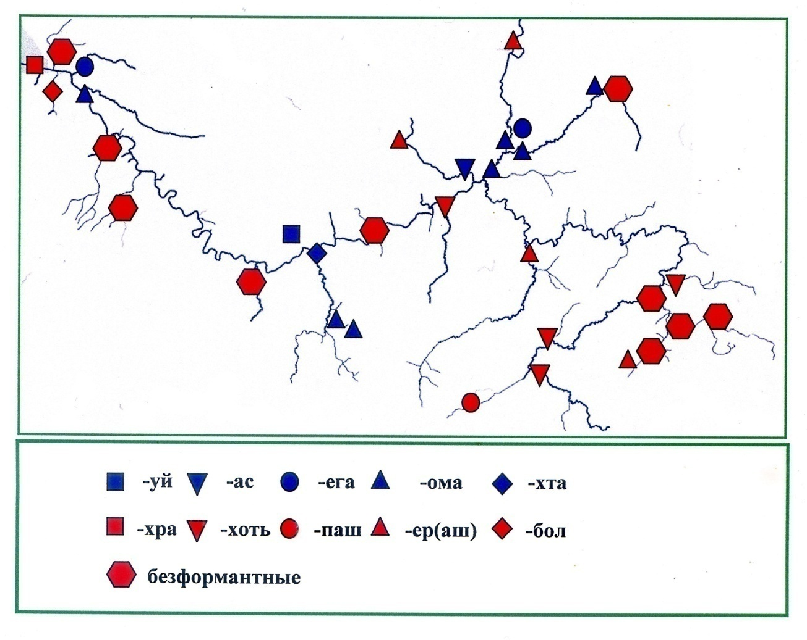
Рис 1. Финно-угорская гидронимия бассейна реки Ухры

В I тысячелетии нашей эры на обширной территории Центра России и Русского Севера формируются отдельные финские племена. В Волго-Клязминском междуречье и в Костромском Заволжье складывается мерянская культура, центром формирования которой, по данным археологии, можно считать озера Плещеево (Клещино) и Неро [31].
В бассейне реки Ухры о присутствии мерянского племени свидетельствуют следующие характерные топоформанты: -хра; -хоть; -паш; -ер; -ераш; -бол. К гидронимам данного типа относятся: Ухра, Кирехоть, Печехоть, Киргат(ка), Шагод(ка), Унтопаш, Вожер(ка,) Вожераш, Шигараш(ка), Почебол(ка). Кроме того, характерной чертой мерянской топонимии является отсутствие топоформанта. В бассейне реки Ухры к данному типу относятся гидронимы: Коржа, Морма, Мерма, Кошка, Вожа, (Большая) Вожа, (Малая) Вожа, Патра (рис.1). Проникновение славянских племен на территорию Ярославской области происходило на рубеже VIII и IX веков двумя потоками – с юга и юго-запада через Переславль (кривичи) и с севера и северо-запада по Мологе и через Белое озеро по Шексне (ильменские словене). С этого же времени финно-угорская культура начинает тесно переплетаться со славяно-русской культурой, постепенно ассимилируясь последней [31].
Славяно-русский гидронимический пласт в Центре России относительно поздний и не имеет четкой диалектной дифференциации, но зато самый многочисленный, так как крупные водные объекты, как правило, имеют древние дославянские названия, а более мелкие речки, ручьи, родники были названы позднее с приходом славяно-русских племен, ставших основными насельниками на приведенных территориях.
К ранней славянской топонимике принадлежат названия с топоформантами -еж;-иж; -гость; -ля, -ль; -ня; -на. К гидронимам данного типа в бассейне реки Ухры относятся только Тесна и Можня. Кроме того, многие безформантные названия славяно-русского происхождения также относятся к раннему периоду расселения племен: Баба, Крекша, Кулига, Опара, Пуга, Пуза.
Основной славяно-русский пласт топонимии бассейна реки Ухры представлен гидронимами, содержащими топоформанты: -иха; -уха; -ица; -ец; -ов; -ев; -ин; -ка; -ский.
С данным пластом в количественном отношении соперничает только группа субстантивных топонимов, образованных большей частью от прилагательных и содержащих топоформанты: -ый; -ий; -ой; -ая; -ое.
Следует отметить, что многие топонимы субстратного происхождения были видоизменены русским населением и подверглись морфологической и фонетической переработке в процессе употребления.

3.1.2. Географическая характеристика бассейна реки Ухры

Река Ухра по данным Государственного водного реестра имеет длину 135 км с площадью водного бассейна 1590 км² и ныне впадает в Рыбинское водохранилище Верхневолжского бассейного округа. До сооружения Рыбинской ГЭС река Ухра являлась левым притоком реки Шексны, в свою очередь, являющейся левым притоком реки Волги.
Река Ухра берёт начало в лесной местности возле деревни Рябинкино, ныне не существующей, и протекает по территории Тутаевкого, Даниловского, Рыбинского и Пошехонского районов Ярославской области Российской Федерации.
В верхнем течении до впадения правого притока речки Кирехоть на старых картах имела название Ункопаш или Унтопаш и протекала через безымянное болото, которое в прошлом вполне могло быть озером, что, возможно, и отразилось в названии (см. словарь). До образования Рыбинского водохранилища устье реки Ухры располагалось около погоста Вольский, расположенного на левой стороне реки Шексны [10,16].
Русло реки довольно извилистое, многократно меняющее направление, состоит из чередующихся плесов и перекатов. Средняя ширина составляет 25-50 м, а в нижнем течении из-за подпора водохранилища увеличивается до 200 метров. Глубина реки колеблется от 0,2-0,5 м на перекатах до 3-4 м на плесах [20].
В реку Ухру впадает более 160 притоков с названиями, из которых 17 водотоков длиной от 10 км и более включены в Государственный водный реестр. Из них самые значительные Ушлонка, Чёрная Ушлонка, Конглас, Вожерка и Саха имеют протяженность от 20 до 30 км (приложение 4).
До образования Рыбинского водохранилища река Ухра имела небольшое хозяйственное значение. В нижнем течении использовалась для лесосплава в небольших объемах. На ней располагалось 10 мукомольных мельниц [20]. В настоящее время на протяжении последних 15 км река Ухра судоходна и используется для туристического отдыха и любительского лова рыбы.

3.2. Этнолингвистический анализ гидронимии бассейна реки Ухры

3.2.1. Этимологический анализ гидронимов

Самым главным и важным методом топонимики является этимологический, основу которого составляет формантный анализ – изучение происхождения географических названий по топоформантам. Топоформант – повторяющийся служебный элемент, участвующий в построении топонима и состоящий из суффиксов и окончаний.
В ходе работы в бассейне реки Ухры выявлено 184 гидронима, относящихся к 18 топоформантным группам (приложение 5), количественное и процентное соотношение которых представлено в таблице 1.
Таблица 1
Соотношение топоформантов бассейна реки Ухры

Топоформант | Количество гидронимов | Процент от общего числа гидронимов
-иха; -уха | 5 | 2,7
-ка | 46 | 25,0
-ов(а); -ев(а); -ёв(а) | 7 | 3,8
-ин | 1 | 0,5
-на; -ня | 2 | 1,1
-ский; -ская; -ское | 58 | 31,5
-ый; -ий; -ой; -ое; -ая | 32 | 17,4
-ица; -ец | 10 | 5,4
-уй; -уя | 1 | 0,5
-ераш; -ераж | 2 | 1,1
-паш | 1 | 0,5
-ома; -ема | 3 | 1,6
-ега; -ога | 2 | 1,1
-ас; -ус | 1 | 0,5
-хта | 2 | 1,1
-хра | 2 | 1,1
-хоть | 2 | 1,1
безформантные | 18 | 9,8

Более наглядно соотношение гидронимов в зависимости от встречаемости топоформантов представлено на диаграмме.

Рис 2. Процентное соотношение встречаемости топоформантов

Во-первых, анализ данных таблицы показывает, что выявленные топоформантные группы можно разделить на две части: первая представлена гидронимами с топоформантами славяно-русского происхождения, вторая – финно-угорского (в таблице выделены разным цветом). Безформантная группа содержит гидронимы разного, во многих случаях, спорного происхождения.
Во-вторых, из анализа данных таблицы и диаграммы можно заключить, что гидронимы 6 топоформантных групп славяно-русского происхождения являются самыми распространенными. Среди них лидируют названия владельческого типа, имеющие топоформанты -ский, -ская, -ское (58 или 31,5%). Им несколько уступают гидронимы с топоформантом -ка (46 или 25,0%). Третьими по распространенности являются субстантивные названия, имеющие характерные для прилагательных тоформанты -ый, -ий, -ой, -ое, -ая (32 или 17,4%).
В-третьих, в суммарном отношении в бассейне реки Ухры преобладают гидронимы со славяно-русскими топоформантами (160 или 87%) и лишь небольшая их часть (16 или 8,7%) содержит субстратные топоформанты. Полученные данные вполне объяснимы, так как финно-угорские названия имели, как правило, только крупные водные объекты, кроме того, они значительно видоизменялись в результате славянской адаптации или были утрачены.
Далее для каждого названия проводился этимологический анализ с использованием исторических документов, географических карт, справочников, словарей и других источников. В ходе обработки материала гидронимы были распределены на 4 группы в зависимости от их происхождения (приложение 6), количественное и процентное соотношение которых представлено в таблице 2.
Таблица 2
Происхождение гидронимов бассейна реки Ухры

Группа происхождения | Количество гидронимов | Процент от общего числа гидронимов
Финно-угорские названия | 19 | 10,3
Субстратные славянизированные названия | 11 | 6,0
Славяно-русские названия | 144 | 78,3
Названия спорного или неясного происхождения | 10 | 5,4
Табличные данные свидетельствуют о полном преобладании гидронимов славяно-русского происхождения (144 или 78,3%). Финно-угорские названия с учетом славянизированных составляют незначительную часть (30 или 16,3%) от числа остальных. Результаты вполне коррелируют с таковыми, полученными при топоформантном анализе.

3.2.2. Структурно-словообразовательный анализ гидронимов

Анализ структуры и особенностей словообразования топонимов входит как неотъемлемая составная часть в любое топонимическое исследование. Изучение морфологического и словообразовательного аспектов является важнейшим средством выявления лингвистической информации из топонимического материала.
Изучение словообразовательных особенностей географических названий базируется на выявлении топонимических типов. В настоящей работе выделяется шесть словообразовательных типов (приложение 7). Количественное и процентное соотношение гидронимов бассейна реки Ухры разных типов приведено в таблице 3.

Таблица 3
Соотношение словообразовательных гидронимических типов

Словообразовательный тип | Количество гидронимов | Процент от общего числа
Суффиксальные топонимы | 120 | 65,2
Префиксально-суффиксальные топонимы | 2 | 1,1
Бессуффиксальные топонимы | 20 | 10,9
Субстантивные топонимы | 20 | 10,9
Сложные топонимы | 12 | 6,5
Топонимы-словосочетания | 10 | 5,4

Более наглядно соотношение словообразовательных типов гидронимов представлено на рисунке 3.

Рис. 3. Процентное соотношение словообразовательных типов гидронимов

Анализ данных таблицы и диаграммы показывает, что самым распространенным способом образования гидронимов бассейна реки Ухры является аффиксальный, к которому относятся, в нашем случае, первые два типа: суффиксальный и префиксально-суффиксальный. Наиболее продуктивным словообразовательным типом из названных выше является суффиксальный (120 или 65,2%). Остальные типы словообразования ему значительно уступают и содержат примерно равное число гидронимов: бессуфиксальные и субстантивные по 20 (10,9%), а сложные топонимы и топонимы-словосочетания 12 (6,5%) и 10 (5,4%) соответственно.
Следует отметить, что для славяно-русской топонимии самым распространенным и обычным способом словообразования является аффиксальный, то есть с помощью префиксов и суффиксов, а для финно-угорской – сложение двух слов. Кроме того, большинство субстратных названий подверглось сильной славянизации, в основном, способом суффиксации.

3.2.3. Лексико-семантический анализ гидронимов

Лексико-семантический анализ позволяет определить источники и принципы номинации географических названий, выявить значения топонимов и их семантические разновидности, вскрыть богатство лексики языка. На его основе топонимы распределяются по лексико-семантическим группам.
В настоящей работе все гидронимы делятся на две большие части: названия естественно-географического характера и названия культурно-исторического характера (приложение 8). В свою очередь, названия естественно-географического характера подразделяются на 3 группы: апеллятивно-географические топонимы, образованные от апеллятивов, отражающих физико-географические свойства водных объектов или окружающего ландшафта; фитопопонимы и зоотопонимы, происходящие от названий растений и животных соответственно. Названия культурно-исторического характера также подразделяются на 3 группы: антропотопонимы, происходящие от имен, отчеств и прозвищ людей; ойкотопонимы, образованные от названий населенных пунктов; апеллятивно-культурные топонимы, происходящие от апеллятивов, отражающих быт, верования и представления людей об окружающем мире.
Количественное и процентное распределение гидронимов бассейна реки Ухры по лексико-семантическим группам приведено в таблице 4.
Таблица 4
Соотношение лексико-семантических групп гидронимов

Лексико-семантическая группа | Количество гидронимов | Процент от общего числа
I. Названия естественно-географического характера | 89 | 47,1
1. Апеллятивно-географические топонимы | 80 | 42,3
2. Фитотопонимы | 5 | 2,7
3. Зоотопонимы | 4 | 2,1
II. Названия культурно-исторического характера | 100 | 52,9
1. Антропотопонимы | 51 | 27,0
2. Ойкотопонимы | 35 | 18,5
3. Апеллятивно-культурные топонимы | 14 | 7,4

Наглядно соотношение лексико-семантических групп гидронимов представлено на рисунке 4.

Рис. 4. Процентное соотношение лексико-семантических групп гидронимов
Анализ диаграммы и табличных данных показывает, что среди лексико-семантических групп самыми многочисленными являются апеллятивно-географические топонимы (80 или 42,3%). Далее следуют антропотопонимы (51 или 27%) и ойкотопонимы (35 или 18,5%). Доля остальных групп незначительна.
Преобладание гидронимов, образованных от географической апеллятивной лексики, объясняется насущной потребностью населения в номинации значимых объектов при заселении новых территорий. Названия помогают отличать объекты друг от друга на основе выделения их характерных свойств, размеров, положения в пространстве, что позволяет ориентироваться на местности, а также рационально использовать окружающее пространство для своих материально-духовных нужд.
В ходе работы апеллятивно-географические топонимы подразделялись на подгруппы, характеризующие типы водных объектов, их различные свойства, размеры, положение в пространстве, а также окружающий ландшафт (приложение 8). Процентное соотношение данных подгрупп представлено на диаграмме (рис.5).

Рис. 5. Процентное соотношение подгрупп апеллятивно-геграфических топонимов

Данные диаграммы свидетельствуют, что преобладающей является подгруппа, характеризующая различные свойства водных объектов (30 или 37,5%). Ей незначительно уступают подгруппы, характеризующие типы объектов (23 или 28,8%) и окружающий ландшафт (20 или 25%). Подгруппы, отражающие размер и положение водного объекта в пространстве, самые малочисленные (5 или 6,3% и 2 или 2,5% соответственно).

4. ВЫВОДЫ

1. В гидронимии бассейна реки Ухры выделяется два топонимических пласта – субстратный (финно-угорский) и славяно-русский.
2. Более трех четвертей выявленных гидронимов (144 или 78,3%) имеет славяно-русское происхождение.
3. Почти все реки бассейна реки Ухры длиной свыше 10 км (15 из 18), включенные в водный реестр, имеют субстратные названия.
4. Самыми распространенными являются гидронимы славяно-русского происхождения, содержащие топоформанты 3 групп: -ский, -ское, ская (58 или 31,5%); -ка (46 или 25%) и -ый, -ий, -ой, -ая, -ое (32 или 17,4%).
5. Гидронимы субстратного происхождения в бассейне реки Ухры образуют две группы: раннюю с топоформантами -ома;-охта; -ега; -уй;-ас и позднюю, предположительно мерянскую, с топоформантами -хра; -хоть; -паш; -ер; -ераш; -бол.
6. Большая часть названий бассейна реки Ухры (120 или 65,2%) образована суффиксальным способом.
7. Самой многочисленной лексико-семантической группой по количеству гидронимов является группа апеллятивно-географических топонимов (80 или 42,3%).
8. Соотношение названий естественно-географического и культурно-исторического характера в бассейне реки Ухры примерно одинаково.

5. ЗАКЛЮЧЕНИЕ

Географические названия - это наша история, часть культурного наследия, окружающего и обогащающего нас духовно.
Изучение названий небольших территорий – важный этап в современных топонимических исследованиях, которые в будущем послужат важным материалом для создания целостной картины региональной топонимики. Подобные исследования вполне по силам, как школьникам, так и всем интересующимся историей своего края.
Данная работа является лишь небольшой частью в огромном море топонимии Ярославского края. Кроме того, за рамками изучения остаются такие важные группы топонимов, как ойконимы – названия населенных пунктов и микротопонимы, играющие огромную роль в исследованиях диалектной лексики.
Возможно, данное исследование заинтересует и специалистов, занимающихся топонимикой. Словарь гидронимов бассейна реки Ухры, составленный в ходе работы, планируется передать в школьный краеведческий музей.

6. СПИСОК ИСПОЛЬЗОВАННОЙ ЛИТЕРАТУРЫ

1. Агеева Р.А. Происхождение имен рек и озер. – М.: Наука, 1985.
2. Атлас Ярославской области. – М.: Фирма «Арбалет», 2002.
3. Березович Е.Л. Русская топонимия в этнолингвистическом аспекте. – М: Книжный дом «Либроком», 2009.
4. Веселовский С.Б. Ономастикон. – М., 1974.
5. Военно-топографическая карта СССР. – М., 1927.
6. Ганжина И.М. Словарь современных русских фамилий. – М., 2001.
7. Даль В.И. Толковый словарь живого великорусского языка. – М., 1955.
8. Кузнецов А.В. Словарь гидронимов Вологодской области. – Тотьма – Грязовец, 2010.
9. Матвеев А.К. Субстратная топонимия Русского Севера. – Екат.: Изд-во Урал. Ун-та, 2004.
10. Межевой атлас Ярославской губернии / Под ред. А. И. Менде. – СПб., 1853.
11. Мурзаев Э.М. Словарь народных географических терминов. – М.: Мысль, 1984.
12. Никонов В.А. Введение в топонимику. – М.: Издательство ЛКИ, 2011.
13. Ожегов С.И., Шведова Н.Ю. Толковый словарь русского языка. – М: Азбуковник, 1999.
14. Общегеографический региональный атлас: Ярославская область. – М., 2002.
15. Петровский Н.А. Словарь русских личных имен. – М., 2000.
16. Планы Генерального межевания уездов и губерний Российской губернии. – 1766-1861.
17. Подольская Н.В. Словарь русской ономастической терминологии. – М., 1978.
18. Попов А.И. Географические названия. – М.: Наука, 1965.
19. Поспелов Е.М. Географические названия Московской области: топонимический словарь. – М.: АСТ: Астрель, 2008.
20. Семенов П.П. Географическо-статистический словарь Российской империи. – СПб., 1863-1885.
21. Словарь вологодских говоров. – ВГПИ, 1983-2005.
22. Словарь говоров Русского Севера. – Екатеринбург: Изд-во Урал. ун-та, 2001-2009.
23. Словарь общегеографических терминов. – М., 1975, 1976.
24. Словарь русских народных говоров. – М.: Наука, 1965-1987.
25. Словарь русского языка XI – XVII вв. – М: Наука, 1975.
26. Смолицкая Г.П. Гидронимия бассейна Оки. – М.: Наука, 1976.
27. Список населенных мест Ярославской губернии по сведениям 1859 года. – СПб., 1865.
28. Суперанская А.В. Словарь русских личных имен. – М., 1998.
29. Суперанская А.В., Суслова А.А. Современные русские фамилии. – Л., 1984.
30. Топографические карты Ярославской области. – М., 1990.
31. Топонимия Центральной России. – М.: Мысль, 1974.
32. Тупиков Н.М. Словарь древнерусских личных собственных имен. – СПб., 1903.
33. Унбегаун Б.О. Русские фамилии. – М., 1995.
34. Фасмер М. Этимологический словарь русского языка. В 4-х томах. – М.: Прогресс, 1986.
35. Федосюк Ю.А. Русские фамилии: Популярный этимологический словарь. – М., 1980.
36. Энциклопедический словарь географических терминов. – М., 1968.
37. Ярославский областной словарь. – Ярославль: ЯГПИ, 1991.

Приложение 1

Административная карта Ярославской области

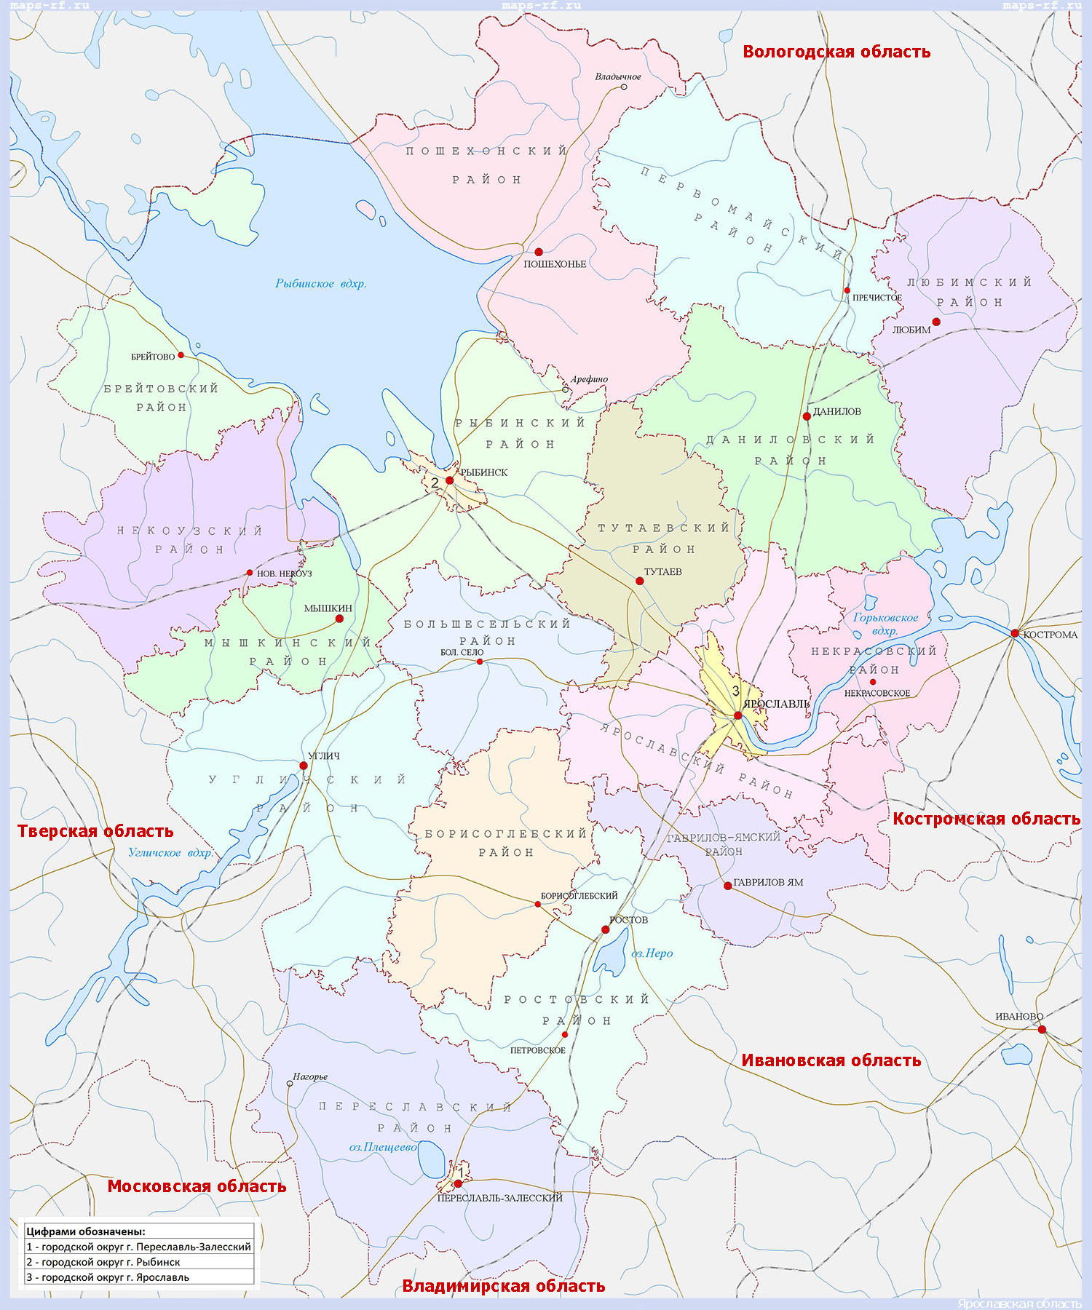

Карта реки Ухры до образования Рыбинского водохранилища

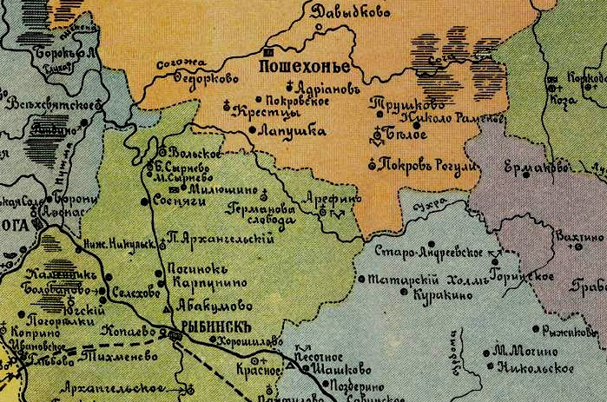
Современная карта бассейна реки Ухры
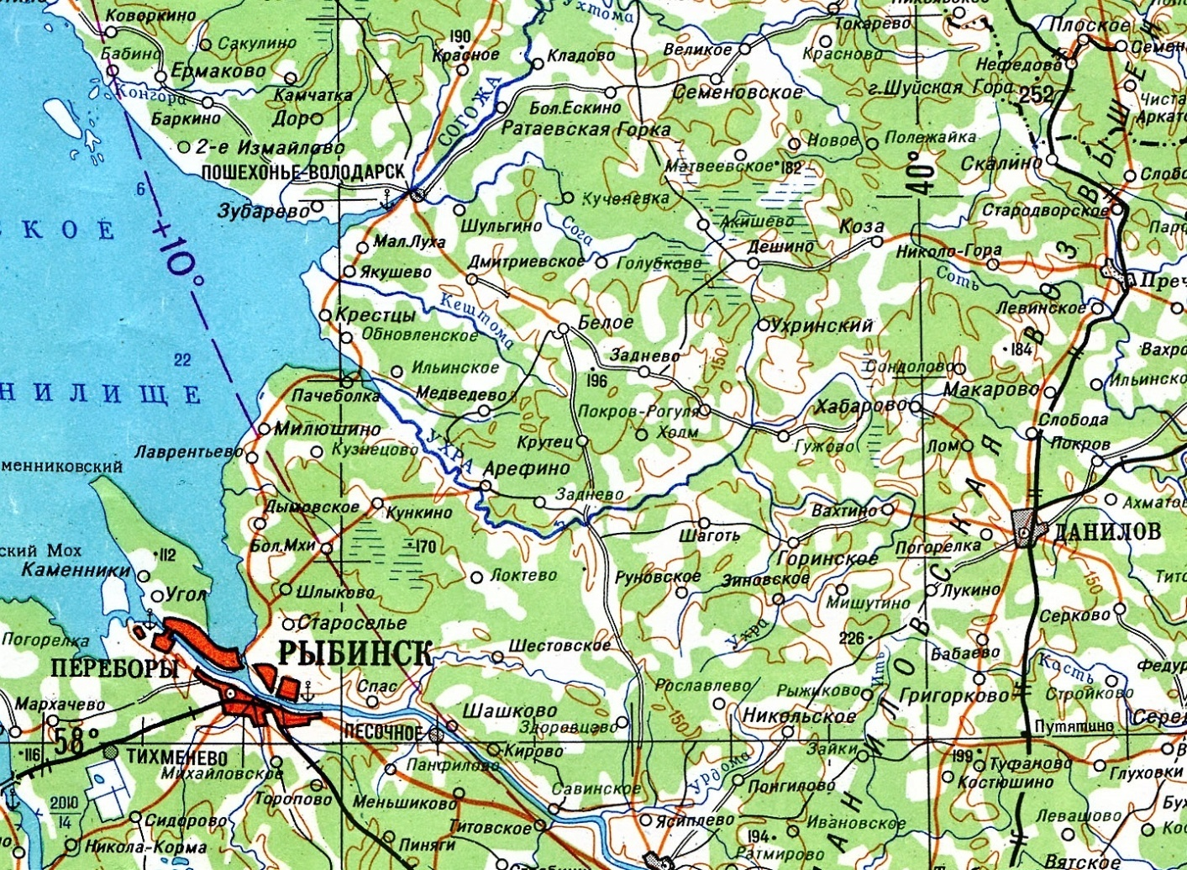
Приложение 2

Алфавитный список гидронимов Ухринского бассейна

Примечание: справа указано количество одинаковых названий

- Акатовка
- Аринковка - 2
- Афонасов
- Баба
- Балахоновский
- Барышкинский
- Белавинский
- Белая Ушлома
- Белый
- Беляевский
- Баженовский
- Болвановский
- Большая Вожа
- Большая Возомка
- Брюшининский
- Булдаковский
- Вагуя
- Ведмедка
- Весенний
- Вешний -3
- Вздериношка
- Вздеришка
- Вожа
- Вожараш - 2
- Вожерка - 2
- Вослома
- Выгорка
- Вязовка
- Городишка
- Грабежовка
- Гремячка
- Гузомойка
- Гусева
- Дегтяриха
- Демидковский
- Дмитревка
- Дороховский
- Ега
- Елбанка
- Запердяшка
- Захаровский
- Зверинский
- Здеришка
- Змейка
- Золотуха
- Зыковский
- Игошкинский
- Ильинский - 2
- Казаковский
- Кардинский
- Киргатка
- Кирехоть
- Кисимов
- Кишатинский
- Кладищевский
- Клочковский
- Козловский
- Конглас
- Коноплянский
- Копчега
- Коржа
- Коровинский
- Косовка
- Костромка
- Кошка
- Красавец
- Красовский
- Крекша
- Крестовка
- Кривое
- Крутец
- Крутой – 2
- Кузнецовский
- Кузнечка
- Кулига
- Куманиха
- Лапка
- Ларионовский
- Липовский
- Лисица
- Ложка
- Любимец
- Малая Вожа
- Малая Возомка
- Малая Чёрная
- Медведковский
- Мерма
- Михалевский
- Можня
- Морма - 2
- Никитинский - 2
- Никольский
- Одинцовский
- Опара
- Павловка
- Панинский
- Патра
- Пелёвин
- Перегутка
- Печехоть
- Плесцовский
- Плешевский
- Погорелишный
- Полежайка
- Попов
- Почеболка
- Починковский
- Пуга
- Пуза
- Путиловский
- Рагозников
- Разноназванная
- Ратикова
- Рекша
- Ролгинский
- Рубежница
- Рыловский
- Савинский
- Саха - 2
- Сваруха
- Сварухинский
- Семёновский
- Сенная
- Сенной
- Сивка
- Смолковский
- Соловьёвский
- Сольцагорка
- Сорокинский
- Сосновка
- Сосновский - 2
- Софоновский
- Строкинский
- Струбица
- Студенец
- Талица - 3
- Теляковский
- Тесна
- Тетеринский
- Томинка
- Ункопаш
- Усовка
- Ухра
- Ушломка
- Хмелевка
- Хмельковский
- Царёв
- Чанниковский
- Черниговский
- Чернуха
- Чернушка
- Чёрная -3
- Чёрная Грязь - 3
- Чёрная Ушлома
- Чёрный - 6
- Чижевка
- Чупринский
- Шагодка
- Шатовка
- Шелепинский
- Шестовка
- Шигарашка

Приложение 3

СПИСОК РЕК БАССЕЙНА РЕКИ УХРЫ

ПРИМЕЧАНИЕ: зеленый курсив – речки и озера, попавшие в зону затопления в результате образования Рыбинского водохранилища и ныне не существующие

Реки первого порядка | Реки второго порядка | Реки третьего порядка | Реки четвертого порядка
Унтопаш→  Кирехоть←  Печехоть→  Чёрная←  Шелепинский←  Большая Вожа←  Киргатка←  Рубежница←  Сивка→  Попов→  Костромка←  Клочковский←  Барышкинский→  Панинский←  Ильинский→  Вожараж →  Шагодка→  Крутой←  Белая Ушлома←  Конглас←  Рекша→  Тесна←  Морма←  Медведковский→  Ролгинский→  Лапка←  Козловский←  Саха→  Пуза→  Вагуя←  Змейка→  Саха→  Талица←  Сваруха←  Усовка→  Белавинский→  Аринковка←  Дегтяриха→  Аринковка←  Кошка→  Вослома←  Талица→  Кардинский←  Морма→  Кишатинский→  Чанниковский→  Чупринский→  Казаковский→  Зверинский→  Ега←  Коржа←  Почеболка→  Кузнечка←  Гремячка←  Городишка→  Сольцагорка→  Крестовка←  Выгорка←  Здеришка→  Сенной→  Ведмедка→  Плешевский←  озеро Кривое← | Баба→  Семеновский→  Черниговский←  Куманиха→  Кузнецовский←  Можня→  Малая Вожа→  Чёрный→  Сосновский→  Дмитревка→  Дороховский→  Чернушка←  Елбанка←  Игошкинский→  Чёрная→  Ларионовский→  Демидковский←  Хмельковский←  Беляевский←  Зыковский→  Никитинский←  Патра←  Запердяшка←  Царёв→  Чёрная Ушлома←  Вешний→  Гузомойка←  Томинка→  Сварухинский←  Кулига→  Теляковский←  Соловьёвский→  Балахоновский←  Вожерка←  Вздеришка←  Красавец←  Белый←  Одинцовский←  Баженовский←  Крутец←  Вязовка←  Сенная→  Талица←  Крекша←  Большая Возомка←  Никитинский←  Никольский←  Липовский→  Строкинский→  Ратикова→  Гусева→  Смолковский←  Сосновка→  Чёрный←  Крутой←  Чёрный←  Мерма←  Золотуха→  Студенец←  Ильинский←  Чёрный←  Чёрный→  Булдаковский←  Акатовка→ | Софоновский←  Вешний→  Шестовка←  Коровинский→  Починковский→  Коноплянский←  Опара→  Чёрный←  Чёрная Грязь←  Брюшининский→  Афонасов→  Косовка→  Сосновский←  Тетеринский→  Шигарашка→  Болвановский←  Перегутка→  Чёрная Грязь→  Копчега→  Погорелишный←  Михалевский←  Малая Чёрная→  Савинский→  Путиловский←  Малая Возомка→  Сорокинский→  Саха←  Кисимов→  Разноназванная← | Вешний←  Кладищевский→  Струбица→  Чёрная Грязь←  Любимец←  Захаровский→

Приложение 4

Характеристика крупных рек Ухринского бассейна

№ | Название реки | Длина водотока, км | Площадь водосбора, км² | Характеристика
 | Ушлонка (Белая Ушлома) | 30 | 282 | Ухра←
 | Вожа (Большая Вожа) | 11 | 0 | Ухра←
 | Вожерка (Вожараж) | 27 | 139 | Ухра→
 | Восломка (Вослома) | 14 | 0 | Ухра←
 | Дегтярка (Дегтяриха) | 10 | 0 | Ухра→
 | Ега (Эга) | 17 | 55,4 | Ухра¹←
 | Киргадка (Киргатка) | 11 | 0 | Ухра←
 | Кирехоть | 13 | 0 | Ухра←
 | Конглас | 21 | 86,2 | Ухра←
 | Лапка | 10 | 0 | Ухра←
 | Морма | 11 | 0 | Ухра→
 | Павловка (Саха) | 12 | 0 | Ухра→
 | Рекша-Шаготька (Рекша) | 15 | 48,4 | Ухра→
 | Саха | 21 | 102 | Ухра→
 | Талица (Тоица) | 10 | 0 | Ухра→
 | Тесна | 14 | 0 | Ухра←
 | Ухра | 135 | 1590 | Шексна²→
 | Чёрная Ушлонка (Ч. Ушлома) | 22 | 118 | Ушлонка←

Примечание: 1,2 – ныне впадает в Рыбинское водохранилище

Приложение 5

Топоформантная классификация гидронимов бассейна реки Ухры

Топоформант | Количество | Гидронимы
-иха; -уха | 5 | Дегтяриха, Золотуха, Куманиха, Сваруха, Чернуха
-ка | 46 | Акатовка, Аринковка (2), (Большая) Возомка, Ведмедка, Вздериношка, Вздеришка, Вожерка (2), Выгорка, Вязовка, Городишка, Грабежовка, Гремячка, Гузомойка, Дмитревка, Елбанка, Запердяшка, Здеришка, Змейка, Киргатка, Косовка, Костромка, Кошка, Крестовка, Кузнечка, Лапка, Ложка, (Малая) Возомка, Павловка, Перегутка, Полежайка, Почеболка, Сивка, Сольцагорка, Сосновка, Томинка, Усовка, Ушломка, Хмелевка, Чернушка, Чижевка, Шагодка, Шатовка, Шестовка, Шигарашка
-ов(а); -ев(а);  -ёв(а) | 7 | Афонасов, Гусева, Кисимов, Попов, Рогозников, Ратикова, Царёв
-ин | 1 | Пелёвин
-на; -ня | 2 | Можня, Тесна
-ский; -ская;  -ское | 58 | Балахоновский, Барышкинский, Белавинский, Беляевский, Баженовский, Болвановский, Брюшининский, Булдаковский, Демидковский, Дороховский, Захаровский, Зверинский, Зыковский, Игошинский, Ильинский (2), Казаковский, Кардинский, Кишатинский, Кладбищевский, Клочковский, Козловский, Коноплянский, Коровинский, Красовский, Кузнецовский, Ларионовский, Липовский, Медведковский, Михалевский, Никитинский (2), Никольский, Одинцовский, Панинский, Плесцовский, Плешевский, Починковский, Путиловский, Ролгинский, Рыловский, Савинский, Сварухинский, Семёновский, Смолковский, Соловьёвский, Сорокинский, Сосновский (2), Софоновский, Строкинский, Теляковский, Тетеринский, Хмельковский, Чанниковский, Черниговский, Чупринский, Шелепинский
-ый; -ий; -ой;  -ое; -ая | 32 | Белая (Ушлома), Белый, Большая (Вожа), Большая (Возомка), Весенний, Вешний(3), Кривое, Крутой (2), Малая Чёрная, Малая (Вожа), Малая (Возомка), Погорелишный, Разноназванная, Сенная, Сенной, Чёрная (3), Чёрная (Грязь) (3), Чёрная (Ушлома), Чёрный (6)
-ица; -ец | 10 | Красавец, Крутец, Лисица, Любимец, Рубежница, Струбица, Студенец, Талица (3)
-уй; -уя | 1 | Вагуя
-ераш; -ераж | 2 | Вожараш (2)
-паш | 1 | Ункопаш
-ома; -ема | 3 | (Белая) Ушлома, Вослома, (Чёрная) Ушлома
-ега; -ога | 2 | Ега, Копчега
-ас; -ус | 1 | Конглас
-хта | 2 | Са(х)та (2)
-хра | 1 | Ухра
-хоть | 2 | Кирехоть, Печехоть,
безформантные | 18 | Баба, (Большая) Вожа, Вожа, Коржа, Крекша, Кулига, (Малая) Вожа, Мерма, Морма (2), Опара, Пуга, Пуза, Рекша, (Чёрная) Грязь (3), Патра
Приложение 6

Классификация гидронимов бассейна реки Ухры по происхождению

Группа | Количество | Гидронимы
Финно-угорские названия | 19 | (Белая) Ушлома, (Большая) Вожа, Вагуя, Вожа, Вожараш (2), Вослома, Ега, Кирехоть, Копчега, Конглас, (Малая) Вожа, Мерма, Морма (2), Печехоть, Ункопаш, Ухра, (Чёрная) Ушлома
Субстратные славянизированные названия | 11 | Большая Возомка, Вожерка (2), Киргатка, Малая Возомка, Можня, Почеболка, Томинка, Ушломка, Шагодка, Шигарашка
Славяно-русские названия | 144 | Акатовка, Аринковка (2), Афонасов, Баба, Балахоновский, Барышкинский, Белавинский, Белый, Беляевский, Баженовский, Болвановский, Брюшининский, Булдаковский, Ведмедка, Весенний, Вешний(3), Вздериношка, Вздеришка, Выгорка, Вязовка, Городишка, Грабежовка, Гремячка, Гузомойка, Гусева, Дегтяриха, Демидковский, Дмитревка, Дороховский, Елбанка, Запердяшка, Захаровский, Зверинский, Здеришка, Змейка, Золотуха, Зыковский, Игошинский, Ильинский (2), Казаковский, Кардинский, Кисимов, Кишатинский, Кладбищевский, Клочковский, Козловский, Коноплянский, Коровинский, Косовка, Костромка, Красавец, Красовский, Крекша, Крестовка, Кривое, Крутец, Крутой (2), Кузнецовский, Кузнечка, Кулига, Куманиха, Ларионовский, Липовский, Лисица, Ложка, Любимец, Малая Чёрная, Медведковский, Михалевский, Никитинский (2), Никольский, Одинцовский, Опара, Павловка, Панинский, Пелёвин, Перегутка, Плесцовский, Плешевский, Погорелишный, Полежайка, Попов, Починковский, Путиловский, Разноназванная, Ратикова, Рогозников, Ролгинский, Рубежница, Рыловский, Савинский, Сварухинский, Семёновский, Сенная, Сенной, Сивка, Смолковский, Соловьёвский, Сольцагорка, Сорокинский, Сосновка, Сосновский (2), Софоновский, Строкинский, Струбица, Студенец, Талица (3), Теляковский, Тесна, Тетеринский, Усовка, Хмелевка, Хмельковский, Царёв, Чанниковский, Черниговский, Чернуха, Чернушка, Чёрная (3), Чёрная (Грязь) (3), Чёрный (6), Чижевка, Чупринский, Шатовка, Шелепинский, Шестовка
Гидронимы спорного или неясного происхождения | 10 | Коржа, Кошка, Лапка, Патра, Пуга, Пуза, Рекша, Саха (2), Сваруха

Приложение 7

Словообразовательные типы гидронимов бассейна реки Ухры

Словообразовательный тип | Гидронимы
Суффиксальные топонимы | Акатовка, Аринковка (2), Афонасов, Балахоновский, Барышкинский, Белавинский, Беляевский, Баженовский, Болвановский, Брюшининский, Булдаковский, Ведмедка, Вздеришка, Вожерка (2), Выгорка, Вязовка, Городишка, Грабежовка, Гремячка, Гусева, Дегтяриха, Демидковский, Дмитревка, Дороховский, Елбанка, Захаровский, Зверинский, Здеришка, Змейка, Золотуха, Зыковский, Игошинский, Ильинский (2), Казаковский, Кардинский, Киргатка, Кисимов, Кишатинский, Кладбищевский, Клочковский, Козловский, Конглас, Коноплянский, Коровинский, Косовка, Костромка, Красавец, Красовский, Крестовка, Крутец, Кузнецовский, Кузнечка, Куманиха, Лапка, Ларионовский, Липовский, Лисица, Любимец, Медведковский, Михалевский, Можня, Никитинский (2), Никольский, Одинцовский, Павловка, Панинский, Пелёвин, Плесцовский, Плешевский, Полежайка, Попов, Почеболка, Починковский, Путиловский, Ратикова, Рогозников, Ролгинский, Рубежница, Рыловский, Савинский, Сваруха, Сварухинский, Семёновский, Сивка, Смолковский, Соловьёвский, Сорокинский, Сосновка, Сосновский (2), Софоновский, Строкинский, Струбица, Студенец, Талица (3), Теляковский, Тетеринский, Томинка, Усовка, Ушломка, Хмелевка, Хмельковский, Царёв, Чанниковский, Черниговский, Чернуха, Чернушка, Чижевка, Чупринский, Шагодка, Шатовка, Шелепинский, Шестовка, Шигарашка
Префиксально-суффиксальные топонимы | Запердяшка, Перегутка
Бессуфиксальные топонимы | Баба, Вожа, Ега, Коржа, Кошка, Крекша, Кулига, Ложка, Мерма, Морма (2), Опара, Патра, Пуга, Пуза, Рекша, Саха (2), Тесна, Ухра
Субстантивные топонимы | Белый, Весенний, Вешний (3), Кривое, Крутой (2), Погорелишный, Сенная, Сенной, Чёрная (3), Чёрный (6)
Сложные топонимы | Вагуя, Вздериношка, Вожараш (2), Вослома, Гузомойка, Кирехоть, Копчега, Печехоть, Разноназванная, Сольцагорка, Ункопаш
Топонимы-словосочетания | Белая Ушлома, Большая Вожа, Большая Возомка, Малая Вожа, Малая Возомка, Малая Чёрная, Чёрная Грязь (3), Чёрная Ушлома

Приложение 8

Лексико-семантическая классификация гидронимов бассейна реки Ухры

I. Названия естественно-географического характера
1. Апеллятивно-географические топонимы (названия, отражающие физико-географические свойства объекта или окружающего ландшафта) | А. Ландшафтные |  | Баба, Вязовка, Елбанка, Кулига, Лапка, Мерма, Морма (2), Патра, Погорелишный, Почеболка, Пуга, Пуза, Рекша, Саха (2), Сенная, Сенной, Сольцагорка, Шагодка
 | Б. Свойства объекта |  | Белая (Ушлома), Белый, (Большая) Возомка, Весенний, Вешний (3), Кошка, Кривое, Крутой (2), (Малая) Возомка, (Малая) Чёрная, Тесна, Чернуха, Чернушка, Чёрная (3), Чёрная Грязь (3), Чёрная (Ушлома), Чёрный (6), Шигарашка
 | В. Размеры объекта |  | Большая (Вожа), Большая (Возомка), Малая (Вожа), Малая (Возомка), Малая (Чёрная)
 | Г. Положение объекта в пространстве |  | Запердяшка, Рубежница
 | Д. Тип объекта |  | (Белая) Ушлома, (Большая) Вожа , Вагуя, Вожараш (2), Вожерка (2), Вослома, Ега, Кирехоть, Коржа, (Малая) Вожа, Можня, Сваруха, Струбица, Студенец, Талица (3), Ункопаш, Ухра, Ушломка, (Чёрная) Ушлома
2. Фитотопонимы (названия, происходящие от названий растений) | Конглас, Печехоть, Сосновка, Сосновский, Томинка
3.Зоотопонимы (названия, происходящие от названий животных) | Ведмедка, Крекша, Лисица, Киргатка
II.Названия культурно-исторического характера
1.Антропотопонимы (названия, образованные от имен, отчеств и прозвищ людей) | А. Канонические личные имена |  | Акатовка, Аринковка (2), Афонасов, Дороховский, Захаровский, Игошинский, Ильинский, Ларионовский, Никитинский, Никольский , Савинский, Семёновский, Софоновский
 | Б. Некалендарные имена и прозвища |  | Баженовский, Беляевский, Булдаковский,  Гусева, Дегтяриха, Зверинский, Змейка, Золотуха, Зыковский, Казаковский, Кладбищевский, Коноплянский, Коровинский, Косовка, Костромка, Красовский, Кузнецовский, Кузнечка,  Куманиха, Полежайка, Попов, Ратикова,  Рыловский, Сивка, Смолковский, Сорокинский, Теляковский, Усовка, Хмелевка, Хмельковский, Царёв, Чанниковский, Черниговский, Чупринский, Шатовка, Шелепинский,  Шестовка
2. Ойкотопонимы (названия, образованные от ойконимов) | Балахоновский, Барышкинский, Белавинский, Болвановский, Брюшининский, Выгорка, Грабежовка, Демидковский, Дмитревка, Ильинский, Кардинский, Кисимов, Кишатинский, Клочковский, Козловский, Крестовка, Крутец, Липовский, Медведковский, Михалевский, Никитинский, Одинцовский, Павловка, Панинский, Пелёвин, Плесцовский, Плешевский, Путиловский, Рагозников, Ролгинский, Сварухинский, Соловьёвский, Сосновский, Строкинский, Тетеринский
3. Апеллятивно-культурные топонимы (названия, отражающие быт, верования и представления людей) | А. Хозяйственно-промысловые | Городишка, Починковский
 | Б. Религиозно-культовые | -
 | В. Метафорические | Вздеришка, Вздериношка, Гремячка, Гузомойка, Здеришка, Копчега, Красавец, Ложка, Любимец, Опара, Перегутка, Разноназванная

